Как настроить оптимизацию размеров (и индексов) базы данных
на сервере Microsoft SQL Server 2000.

- Откройте SQL Server Enterprise Manager.
- Выберите в дереве:
Console Root
Microsoft SQL Servers
SQL Server Group
<имя вашего сервера>
Management
Database Maintenance Plans
(см. рис. 1)
- Убедитесь, что работа не была сделана кем-то ранее. (Что в списке планов нет ни одного со словом ‘Optimizations’ в списке действий (‘Actions’).
(см. рис. 1)
- Щелкните правой кнопкой мышки в чистом поле и в появившемся меню выберите ‘New maintenance plan’. Щелкните в этот пункт меню левой кнопкой.
(см. рис. 1)
- Появляется Волшебник планов обслуживания базы данных (‘Database maintenance plan wizard’). Нажмите «Далее».
- Выберите из списка вашу базу данных и нажмите «Далее».
- На появившемся экране расставьте галочки в точности так, как это сделано на
рис. 2.
- Щелкните в кнопочку, указанную на рис. 2 и выберите время, в которое будет выполняться ваша задача.
Важно! Процесс оптимизации базы весьма длителен (до нескольких часов). Его желательно назначать на выходной день или ночь, чтобы не создавать проблем пользователям. Требования к выбору времени для оптимизации:
  - Сервер должен быть включен в это время
  - Сервер не должен выключиться во время процесса.
  - Во время процесса не должен произойти ежедневный backup базы данных (лучше, пусть он случится до начала процесса).
  - Совсем не обязательно заниматься этим ежедневно. Оптимизации раз в неделю будет вполне достаточно.
- Выйдите из диалога выбора времени (‘Schedule’) и нажмите «Далее».
- Нажмите «Далее» еще раз.
- Снимите галочку напротив ‘Backup the database as part of…’ и нажмите «Далее».
- Нажмите «Далее» еще три раза.
- Наберите внятное имя для вашего плана и нажмите «Готово». Готово.
- Убедитесь, что служба SQL Server Agent запущена (см. рис. 1) и что она стартует автоматически при запуске сервера.
- Можно было бы посоветовать сбэкапить базу и запустить созданное задание вручную для проверки, но оно (задание) может парализовать работу организации на весь рабочий день.
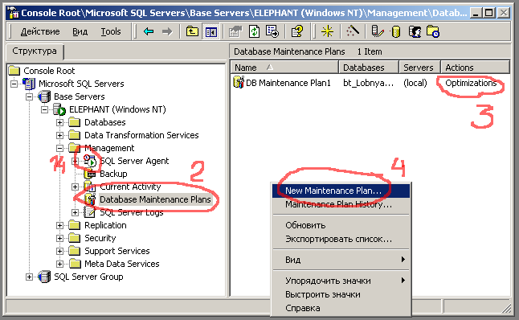
Рис.1

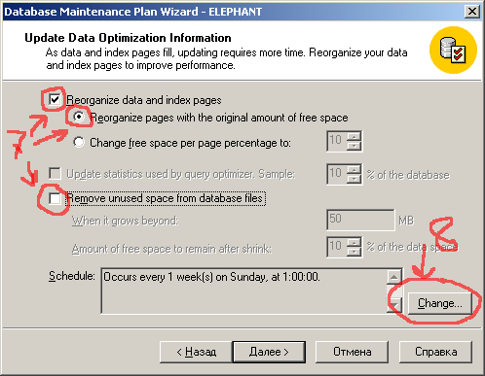
Рис.2

